生态气象服务信息

2021年第1期（总第1期）

青海省生态气象中心 2021年07月22日

**2021年07月果洛藏族自治州NDVI遥感监测**

一、NDVI面积遥感监测

2021年07月H8卫星遥感监测结果显示，果洛藏族自治州NDVI值0.5以上的面积为39217.68平方公里，占果洛藏族自治州行政区域面积的比例为52.81%，主要分布在玛多县、玛沁县和达日县。玛沁县、玛多县、班玛县、达日县、久治县和甘德县NDVI值0.5以上面积分别为9578.91、5837.74、3675.12、8470.24、5350.87和6304.8平方公里，占各行政区域面积比例分别为71.1%、23.85%、57.38%、58.33%、64.62%和88.64%。（图1和表1）。

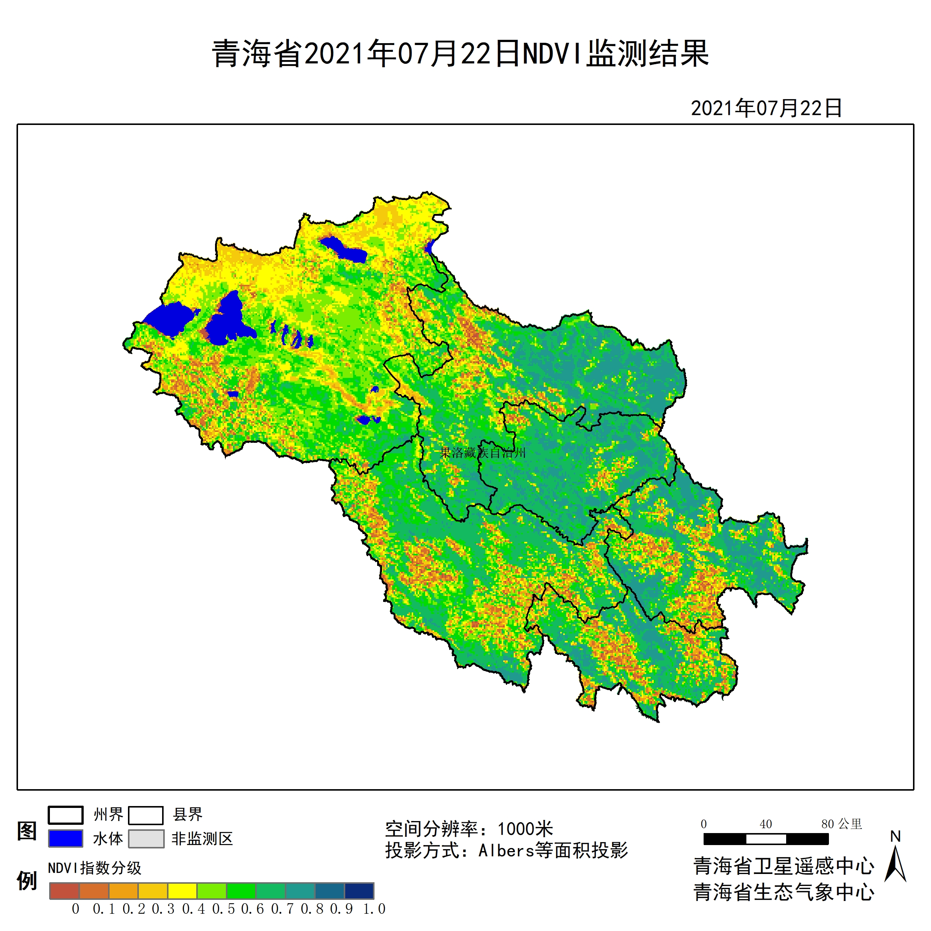

**图1 2021年07果洛藏族自治州月NDVI遥感监测图**

二、NDVI等级遥感监测

2021年07月H8卫星遥感监测结果显示，青海省NDVI等级以0.6-0.7为主。NDVI等级为0.1-0.2、0.2-0.3、0.3-0.4、0.4-0.5、0.5-0.6、0.6-0.7、0.7-0.8、0.8-0.9和0.9-1.0各地区的面积分别为玛沁县283.06平方公里、466.11平方公里、729.36平方公里、893.54平方公里、1382.30平方公里、2275.84平方公里、4610.18平方公里、2692.89平方公里、0.00平方公里、0.00平方公里、玛多县758.61平方公里、1203.03平方公里、3001.43平方公里、5789.62平方公里、6522.76平方公里、4689.44平方公里、1120.94平方公里、27.36平方公里、0.00平方公里、0.00平方公里、班玛县498.19平方公里、550.09平方公里、490.65平方公里、483.10平方公里、584.06平方公里、903.92平方公里、1823.88平方公里、946.38平方公里、0.94平方公里、0.00平方公里、达日县768.05平方公里、1018.09平方公里、1007.71平方公里、1272.85平方公里、1765.38平方公里、3219.39平方公里、4633.77平方公里、616.14平方公里、0.94平方公里、0.00平方公里、久治县417.05平方公里、526.50平方公里、577.45平方公里、624.63平方公里、667.09平方公里、973.74平方公里、2256.97平方公里、2118.27平方公里、1.89平方公里、0.00平方公里和甘德县66.05平方公里、101.90平方公里、144.36平方公里、190.60平方公里、284.95平方公里、786.92平方公里、3676.07平方公里、1841.81平方公里、0.00平方公里、0.00平方公里平方公里，面积比例分别为玛沁县2.10%、3.46%、5.41%、6.63%、10.26%、16.89%、34.22%、19.99%、0.00%、0.00%、玛多县3.10%、4.92%、12.26%、23.66%、26.65%、19.16%、4.58%、0.11%、0.00%、0.00%、班玛县7.78%、8.59%、7.66%、7.54%、9.12%、14.11%、28.48%、14.78%、0.01%、0.00%、达日县5.29%、7.01%、6.94%、8.76%、12.16%、22.17%、31.91%、4.24%、0.01%、0.00%、久治县5.04%、6.36%、6.97%、7.54%、8.06%、11.76%、27.26%、25.58%、0.02%、0.00%和甘德县0.93%、1.43%、2.03%、2.68%、4.01%、11.06%、51.68%、25.90%、0.00%、0.00%。（图2和表3、表4）。

**表1 2021年07月果洛藏族自治州NDVI面积 (km2)**

|  |  |  |  |  |  |
| --- | --- | --- | --- | --- | --- |
| **区域** | **0-0.2** | **0.2-0.4** | **0.4-0.6** | **0.6-0.8** | **0.8-1.0** |
| **玛沁县** | **749.17** | **1622.90** | **3658.14** | **7303.07** | **0.00** |
| 玛多县 | 1961.64 | 8791.05 | 11212.20 | 1148.30 | 0.00 |
| 班玛县 | 1048.28 | 973.75 | 1487.98 | 2770.26 | 0.94 |
| 达日县 | 1786.14 | 2280.56 | 4984.77 | 5249.91 | 0.94 |
| 久治县 | 943.55 | 1202.08 | 1640.83 | 4375.24 | 1.89 |
| 甘德县 | 167.95 | 334.96 | 1071.87 | 5517.88 | 0.00 |
| 果洛藏族自治州 | 6656.74 | 15205.30 | 24055.78 | 26364.66 | 3.77 |

**表2 2021年07月果洛藏族自治州NDVI面积所占行政区域面积比例(%)**

|  |  |  |  |  |  |
| --- | --- | --- | --- | --- | --- |
| **区域** | **0-0.2** | **0.2-0.4** | **0.4-0.6** | **0.6-0.8** | **0.8-1.0** |
| **玛沁县** | **5.56** | **12.04** | **27.15** | **54.21** | **0.00** |
| 玛多县 | 8.02 | 35.92 | 45.81 | 4.69 | 0.00 |
| 班玛县 | 16.37 | 15.20 | 23.23 | 43.26 | 0.01 |
| 达日县 | 12.30 | 15.70 | 34.33 | 36.15 | 0.01 |
| 久治县 | 11.40 | 14.51 | 19.82 | 52.84 | 0.02 |
| 甘德县 | 2.36 | 4.71 | 15.07 | 77.58 | 0.00 |
| 果洛藏族自治州 | 8.97 | 20.47 | 32.39 | 35.50 | 0.01 |